2017 - 2018 EĞİTİM – ÖĞRETİM YILI 6. SINIF FEN BİLİMLERİ DERS PLÂNI
I.BÖLÜM
Dersin Adı: | Fen Bilimleri | 27. Hafta (2 – 6 Nisan 2018)
Sınıf: | 6.Sınıf
Ünite No-Adı: | 6.Ünite: Madde ve Isı
Konu: | Yakıtlar
Önerilen Ders Saati: | 4 Saat
II.BÖLÜM
Öğrenci Kazanımları/Hedef ve Davranışlar: | 6.6.2.2. Farklı türdeki yakıtların ısı amaçlı kullanımının, insan ve çevre üzerine etkilerini araştırır ve sunar.  6.6.2.3. Soba ve doğal gaz zehirlenmeleri ile ilgili alınması gereken tedbirleri araştırır ve rapor eder.
Ünite Kavramları ve Sembolleri: | Sera etkisi  Küresel ısınma
Uygulanacak Yöntem ve Teknikler: | Anlatım, Soru Cevap, Rol Yapma, Grup Çalışması
Kullanılacak Araç – Gereçler: | Yakın çevrede hava kirliliği olup olmadığını gözlemleme etkinliği için;  - 2 parça pamuk  - 2 adet tabak  - Vazelin  - Plastik bıçak
Açıklamalar: | -
Yapılacak Etkinlikler: | Yakın çevrede hava kirliliği olup olmadığını gözlemleme (D.K. Sayfa: 194)  Yakıtların İnsan sağlığı ve çevreye etkisi (D.K. Sayfa: 195)  Sessiz tehlikeye karşı (D.K. Sayfa: 197)
Özet: | 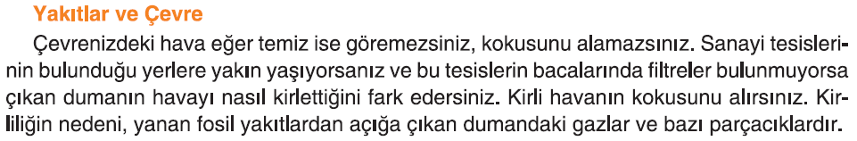  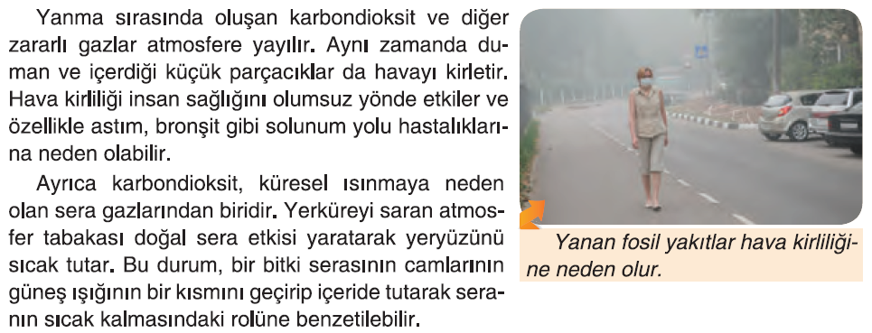  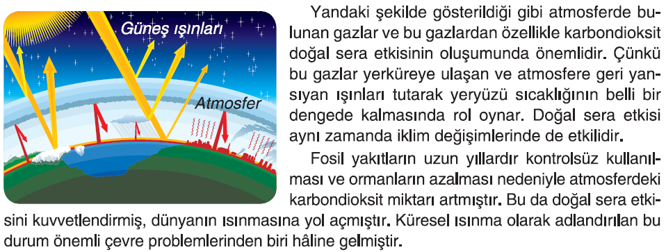  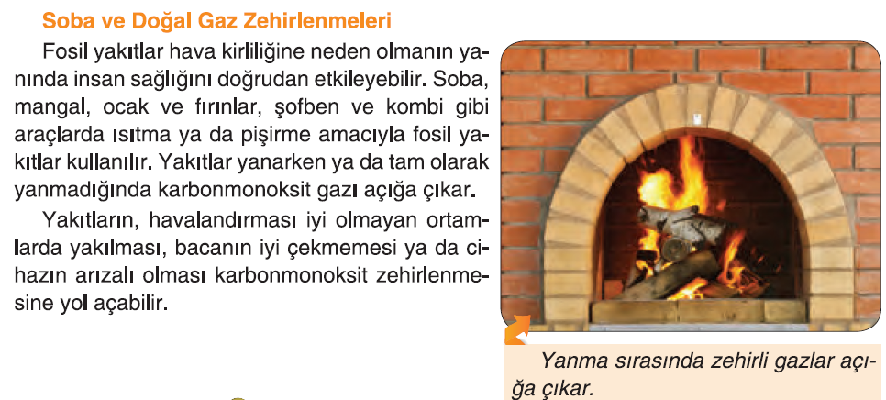  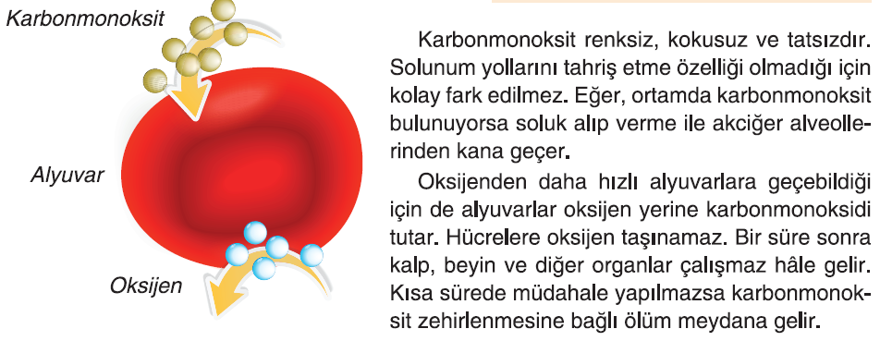  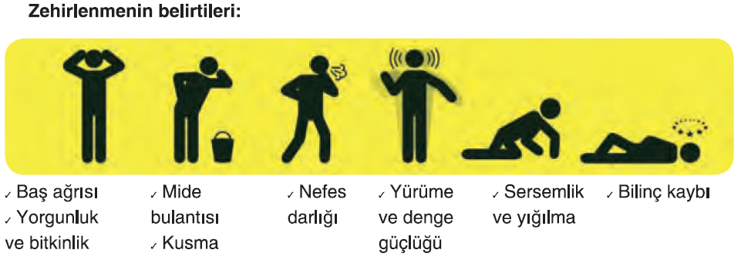  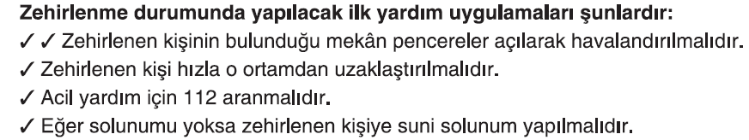  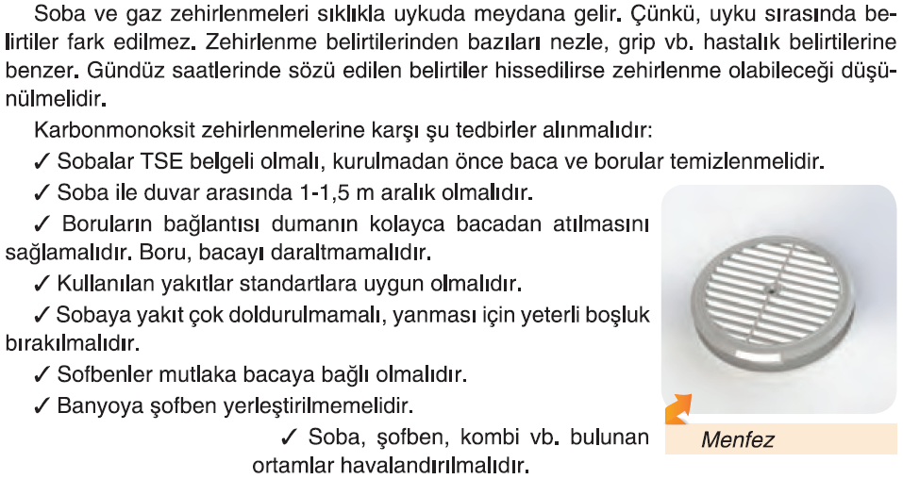  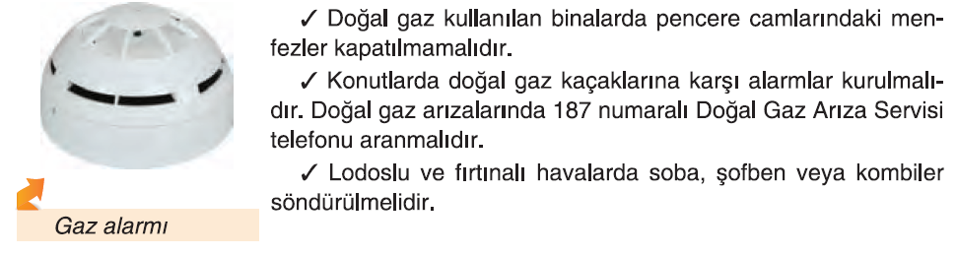  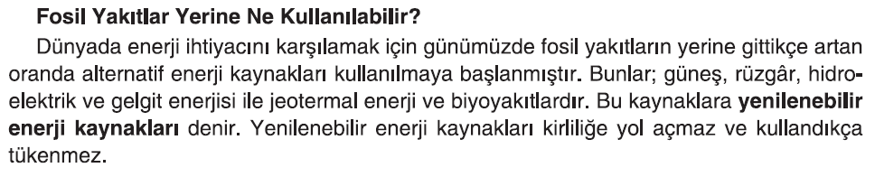  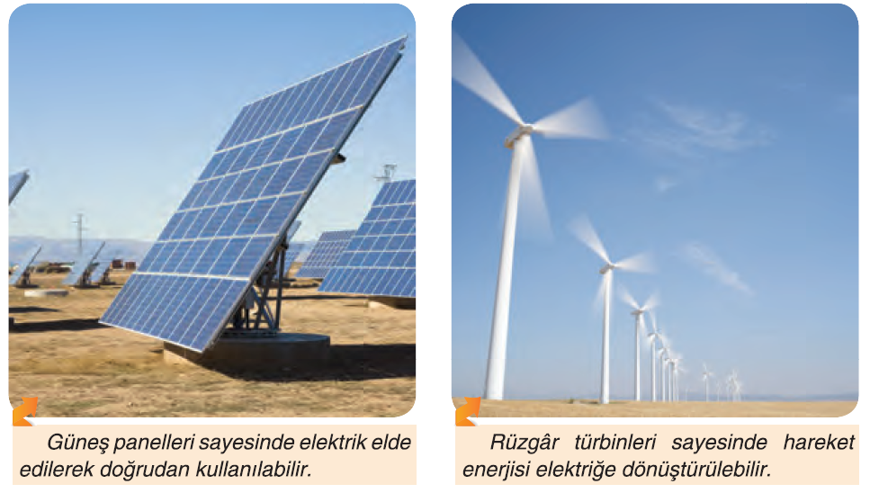  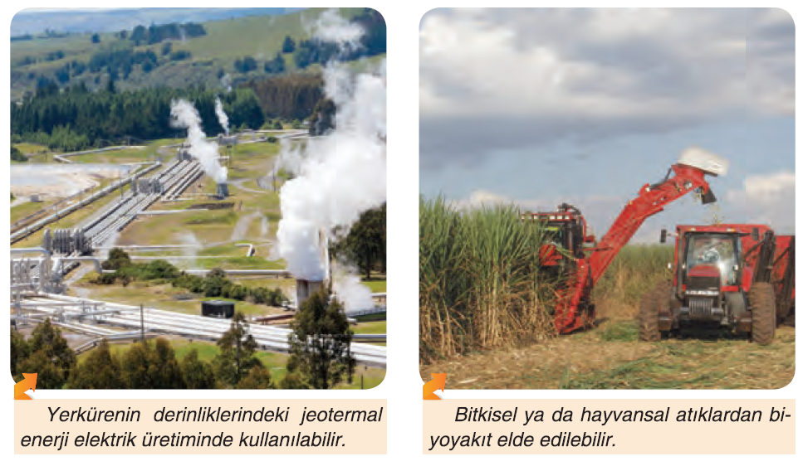
III.BÖLÜM
Ölçme ve Değerlendirme: | Hazırbulunuşluk testleri, gözlem, görüşme formları, yetenek testleri, İzleme / ünite testleri, uygulama etkinlikleri, otantik görevler, dereceli puanlama anahtarı, açık uçlu sorular, yapılandırılmış grid, tanılayıcı dallanmış ağaç, kelime ilişkilendirme, öz ve akran değerlendirme, grup değerlendirme, projeler, gözlem formları vb. tekniklerinde uygun olanları.  - Ders kitabı 199. Sayfalardaki “Öğrendiklerimizi Değerlendirelim” çalışmaları yaptırılır.
IV.BÖLÜM
Dersin Diğer Derslerle İlişkisi:
V.BÖLÜM
Planın Uygulanmasıyla İlgili Diğer Açıklamalar:

………………………………….. Uygundur
Fen Bilimleri Öğretmeni ………………………………………
Okul Müdürü
www.FenEhli.com

